Филиал федерального государственного бюджетного
образовательного учреждения
высшего профессионального образования
«Национальный исследовательский университет
«МЭИ»
в г. Смоленске

номинация: «Исследования в области технических наук»
Каткова Анна Александровна, ФКТЭ,
Электроника и наноэлектроника, 6 курс, ЭиМТ

РАЗРАБОТКА МЕТОДИКИ ПОСТРОЕНИЯ МОДЕЛЕЙ
МАГНИТОПРОВОДОВ НА ОСНОВЕ ХАРАКТЕРИСТИК
РЕАЛЬНЫХ ОБРАЗЦОВ
Смоленск-2014
Авторы научной работы:
Каткова А.А.

«24» марта 2014 г.
1 Актуальность и проблематика научной работы
Индуктивные элементы являются значимыми компонентами силовой электроники. Практически все известные виды вторичных источников питания содержат в своём составе магнитные компоненты. Обычно эти компоненты изготавливаются с использованием различных ферромагнитных материалов, позволяющих улучшить их электрические параметры.
Разработка устройств, содержащих индуктивные элементы является трудоемким и сложным техническим процессом, требует длительного времени и значительных затрат. Поэтому важной задачей становится возможность предсказания эксплуатационных характеристик и сокращение этапа испытаний. Современным решением становится моделирование.
Исследование научно-технической литературы и программ моделирования показало, что для большинства магнитопроводов либо отсутствуют модели, либо не являются достоверными, т.е. не отражают поведение реальных сердечников и не подтверждены измерениями параметров образцов. Поэтому разработка новых моделей магнитопроводов и методики их построения на основе характеристик реальных образцов является актуальной задачей.
2 Цели научной работы
Целями данной работы являются:
- исследование математических моделей магнитопроводов, используемых в САПР, и выявление наиболее перспективного варианта для последующей модификации;
- разработка модификации модели Джилса-Атертона магнитного сердечника, основанной на использовании результатов измерений, с целью повышения достоверности моделирования;
- формирование методики построения моделей магнитопроводов, основанных на результатах измерений.
3 Задачи научной работы
Цели научной работы достигаются решением следующих задач:
- проведение анализа подходов к моделированию магнитных материалов и моделей магнитопроводов, используемых в САПР;
- разработка программно-аппаратного комплекса на основе установки контроля магнитных параметров для снятия необходимых при построении моделей характеристик магнитопроводов;
- разработка модификации модели Джилса-Атертона магнитного сердечника, реализация модели в системе автоматизированного проектирования SystemVision MentorGraphics;
- исследование характеристик разработанной модели и описание методики нахождения ее параметров по результатам измерений.
4 Научная новизна и теоретическая значимость научной работы
Научная новизна работы заключается в следующем:
- разработана инновационная модификация модели Джилса-Атертона;
- автором предложена методика идентификации параметров построенной модели на основании результатов измерений;
- по предложенной методике построена усовершенствованная модель магнитопровода К16х10х4,5 М2000НМ1 и исследована средствами САПР.
Практическая ценность работы состоит в следующем:
- доказана необходимость совершенствования моделей магнитопроводов с использованием измеренных характеристик реальных образцов;
- в ходе работы над программно-аппаратным комплексом разработано специальное программное обеспечение, позволяющее любому пользователю осуществлять работу с установкой контроля магнитных параметров без привлечения программиста;
- получены характеристики и построена модель магнитопровода К16х10х4,5 М2000НМ1, которая может быть использована в составе схем с целью сокращения этапа испытаний и предсказания характеристик.
5 Патентно-лицензионная ценность научной работы
Получено свидетельство ОФЭРНиО о регистрации модели кольцевого ферритового сердечника марки М2000НМ1, выполненной в виде электронного ресурса (программы), № 19364 от 22 июля 2013 года.
Программа, содержащая алгоритм модели и выполненная на языке VHDL, на данный момент также проходит регистрацию в Федеральная службе по интеллектуальной собственности.
6 Материалы и методы исследования
При проведении научных изысканий использовались следующие методы:
- аналитические методы, используемые в теории электрических цепей;
- построение и исследование алгоритма модели в пакете MathCad:
- имитационное моделирование трансформатора с разработанной моделью магнитопровода в системе SystemVision MentorGraphics.

Разработка индуктивных элементов является трудоемким и сложным техническим процессом, требует длительного времени и значительных затрат. Актуальным решением задачи сокращения этапа испытаний становится моделирование. Такое моделирование основано на использовании SPICEи VHDL моделей, полученных на основе результатов измерений характеристик компонентов.
Программы схемотехнического моделирования используют различные языки описания: SPICE, HSpice, PSpice, AHDL, VHDL-AMS и др. Многие фирмы скрывают используемые при моделировании алгоритмы, что значительно затрудняет анализ достоверности результатов моделирования и делает невозможным усовершенствование моделей.
Система автоматического проектирования SystemVision компании MentorGraphics обеспечивает поддержку языков SPICE, IBIS и VHDL-AMS в одной моделирующей среде и использует систему смешанного моделирования в рамках одного проекта.
Анализ различных моделей показывает, что наиболее перспективной является модель Джилса-Атертона.
Разработанная Джилсом и Атертоном теория ферромагнитного гистерезиса разделяет в функции насыщения обратимое и необратимое намагничивание. Полное намагничивание согласно модели Джилса-Атертона показано на рисунке 1.

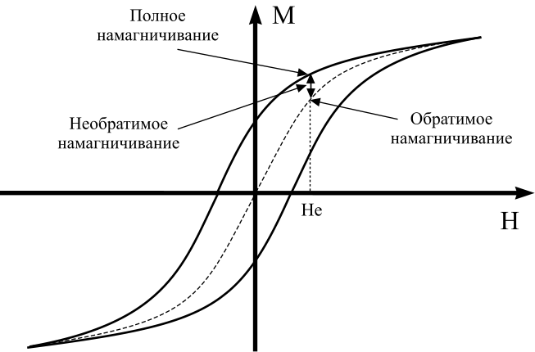
Рисунок 1 — Петля гистерезиса по модели Джилса-Атертона
Выражение для обратимого намагничивания аппроксимируется функцией Ланжевена и описывается уравнением
$$M_{\text{an}}=\frac{1}{\text{tanh}({H_{e}}/A)}−\frac{A}{H_{e}},$$
где А — параметр, изменяющий изгиб функции, Н_{е} — эффективное приложенное поле. Полное намагничивание может быть определено, используя уравнение
$$\frac{\text{dM}}{\text{dH}}=\frac{1}{1+c}⋅\frac{M_{\text{an}}−M}{\frac{δk}{μ}−(M_{\text{an}}−M)}+\frac{c}{1+c}⋅\frac{{\text{dM}}_{\text{an}}}{\text{dH}},$$
где с — параметр, задающий отношение обратимого и необратимого намагничивания; k — постоянная необратимой деформации доменных стенок.
Встроенная модель нелинейного сердечника core_ja в SystemVision основана на модификации модели Джилса-Атертона и имеет следующие параметры:
- K, А/м — постоянная необратимой деформации доменных стенок;
- C — постоянная упругого смещения доменных границ;
- M_{S}, А/м — намагниченность насыщения;
- α — параметр, учитывающий эффективную напряженность магнитного поля в сердечнике;
- А — параметр формы безгистерезисной кривой;
- AREA, м² — площадь поперечного сечения магнитопровода;
- PATH, м — средняя длина магнитной силовой линии.
Безгистерезисная кривая в модели core_ja задается с помощью гиперболического котангенса.
Подходы к моделированию магнитных компонентов в САПР, основанные на модели Джилса-Атертона, схожи и при определенном сочетании параметров дают одинаковый результат, несмотря на некоторые отличия в уравнениях. Также встроенные модели САПР обладают общими достоинствами и недостатками, характерными для модели Джилса-Атертона:
- необходимость дополнительного расчета и подбора параметров модели по экспериментальным данным;
- при подборе параметров для точного моделирования предельных петель погрешность при моделировании частных петель может составлять сотни процентов;
- отсутствие зависимости формы петли от температуры, частоты или скорости перемагничивания;
- простота реализации модели и возможность добавления новых зависимостей, в том числе от скорости перемагничивания и температуры.
Параметры встроенных моделей магнитных сердечников могут быть подобраны для моделирования петель при конкретно заданных условиях перемагничивания, однако не могут точно отражать поведение магнитного материала при изменении условий моделирования.
Ввиду того, что модели магнитных сердечников требуют усовершенствования, наиболее перспективными являются vhdl-модели, открытые для редактирования и обладающие обширными возможностями для добавления новых параметров и математических зависимостей.
Построение модели магнитопровода должно основываться на характеристиках реального образца, поэтому был разработан программно-аппаратный комплекс для экспериментального получения характеристик магнитопроводов.
Программно-аппаратный комплекс включает:
- установку контроля магнитных параметров магнитопроводов в производственных условиях «УКМП-0.05-100».
- программное обеспечение, поставляемое с установкой, для автоматизированного вывода результатов измерений (рисунок 2) и их преобразования в файлы для дальнейшего использования при построении и верификации модели, а также в программе моделирования SystemVision (Mentor Graphics).
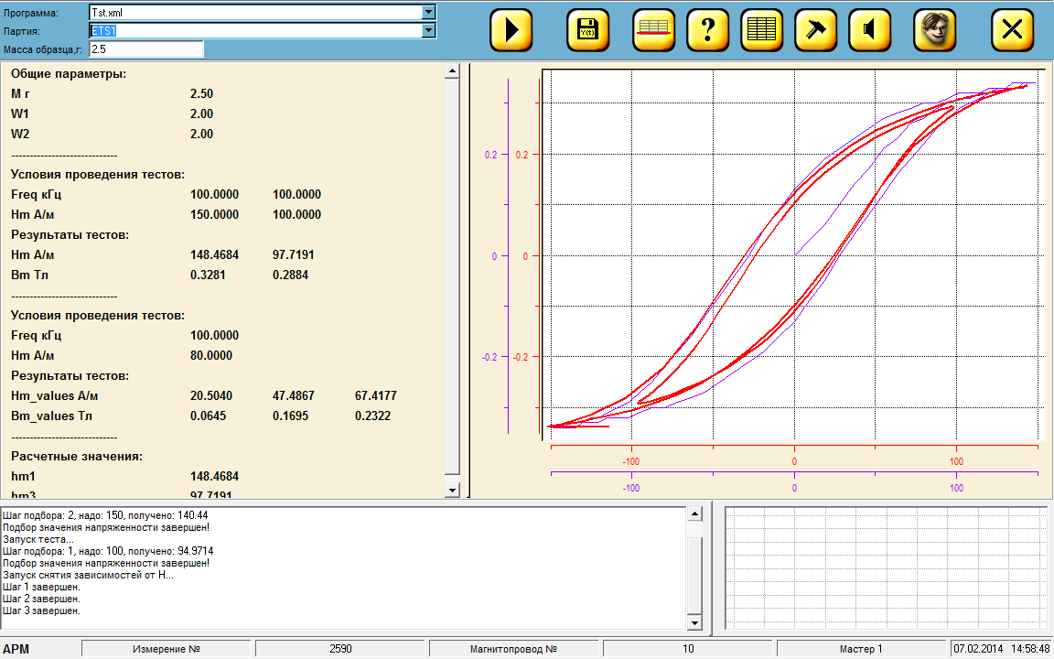
Рисунок 2 — Окно программы после проведения измерений
- разработанное программное обеспечение для создания файлов управляющих программ УКМП.
Управляющая программа для УКМП имеет формат XML файла. Для создания XML-файла управляющей программы было разработано специальное программное обеспечение ProgsCreator, которое предоставляет пользователю следующие возможности:
- удобный ввод параметров сердечника и параметров измерений в соответствующие поля без необходимости вручную создавать структуру xml-файла или прибегать к помощи программиста;
- в программе предусмотрена возможность рассчитать рекомендуемое число витков намагничивающей и измерительной обмоток для заданных условий измерений (рисунок 3);
- добавление в файл управляющей программы точек графиков, сохраненных ранее при работе с установкой, а также точек графиков, сохраненных при моделировании магнитопроводов в SystemVision. Дополнительные графики выводятся на экран вместе с основными графиками и результатами измерений, что способствует организации визуального контроля за проведением моделирования или последующих измерений;
- задание для вывода на экран после проведения измерений не только базового списка параметров, но и расчетных переменных, содержащих в своем выражении значения базовых параметров;
- задание пользователем параметров отображения основного и дополнительного графиков: задаются цвет и толщина линии, а также пределы осей графика;
- открытие и редактирование файлов, ранее созданных с помощью ProgsCreator. При необходимости редактирование может осуществляться вручную.
Интерфейс программного обеспечения выполнен в виде графической оболочки, представляющей собой последовательность взаимосвязанных окон, предназначенных для ввода информации (рисунок 4).
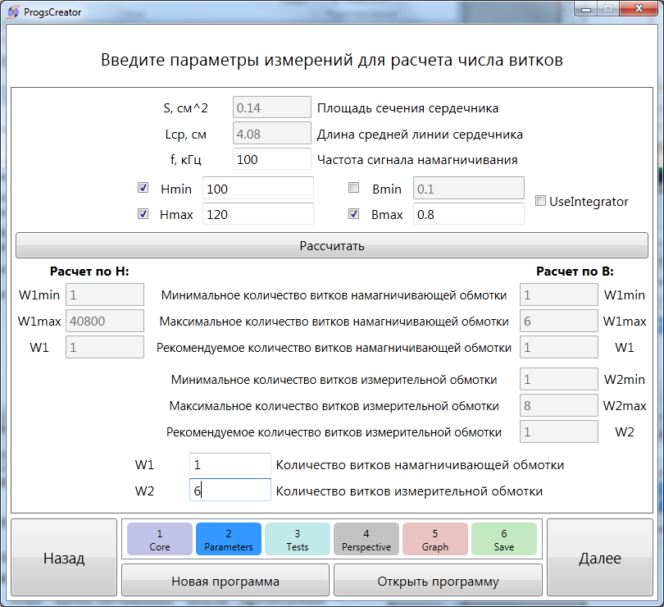
Задание параметров для расчета витков
Результаты расчета количества витков
Задание поля намагничивания и результаты расчета
Задание индукции и результаты расчета
Рисунок 3 — Окно программы ProgsCreator
для расчета рекомендуемого числа витков обмоток

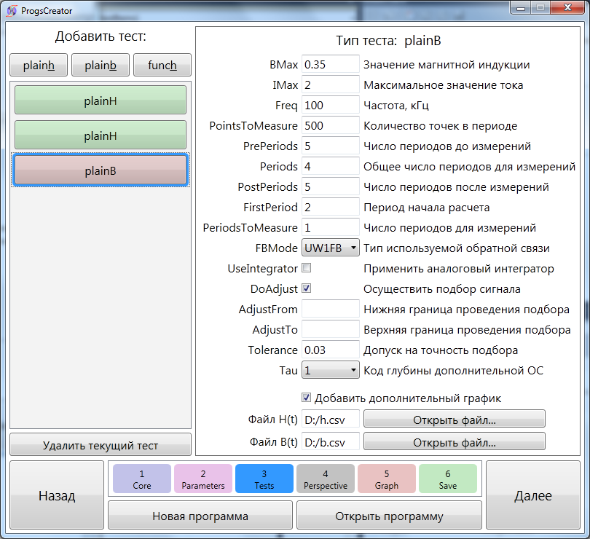
Список тестов
Рисунок 4 — Окно программы ProgsCreator
для задания параметров измерений
Созданные файлы полностью готовы для использования установкой и проведения измерений.

Принцип работы программно-аппаратного комплекса
Работа с программно-аппаратным комплексом состоит из следующих этапов (рисунок 5):
- Создание файла программы измерений для установки вручную или с помощью специального программного обеспечения ProgsCreator.
- Подключение образца и установки.
- Загрузка созданной программы измерений в установку.
- Проведение измерений.
- Сохранение результатов.
- Загрузка результатов измерений в математический пакет или в SystemVision для расчета параметров модели и верификации процесса моделирования.
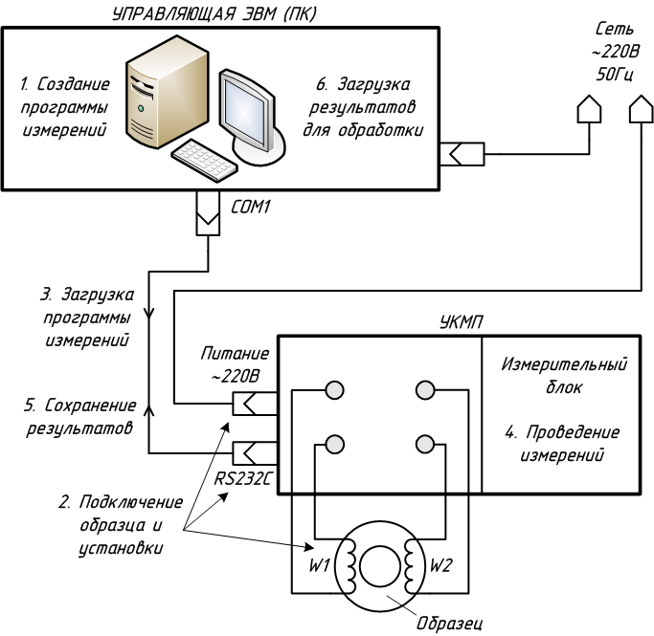
Рисунок 5 — Этапы работы программно-аппаратного комплекса

Программно-аппаратный комплекс на основе установки контроля магнитных параметров позволяет определить следующие параметры образца:
- амплитуда тока намагничивания;
- амплитуда магнитодвижущей силы;
- амплитуда напряженности магнитного поля;
- амплитуда магнитного потока;
- амплитуда магнитной индукции;
- амплитудная относительная магнитная проницаемость;
- мощность потерь;
- удельная массовая мощность потерь;
- удельная объемная мощность потерь;
- угол потерь;
- коэффициент формы напряжения на измерительной обмотке;
- остаточная магнитная индукция;
- приращение магнитной индукции;
- коэффициент прямоугольности петли гистерезиса;
- коэрцитивная сила;
- коэффициент индуктивности.
Перечисленные параметры могут быть использованы для создания модели магнитопровода. Также имеется возможность сохранить данные сигнала намагничивания, что позволяет провести испытания созданной модели в условиях, аналогичных измерениям.
Модель Джилса-Атертона обеспечивает хорошее описание поведения предельных петель для материалов с петлей гистерезиса сигмоидальной формы. Самым значительным недостатком модели является невозможность точно моделировать частные петли.
В качестве опытного образца использовался магнитопровод К16х10х4,5 М2000НМ1. На основе измеренных характеристик рассчитаны параметры модели Джилса-Атертона. Расчет параметров производится в соответствии с алгоритмом, приведенным в статье «A convient method to compute parameters of Jiles and Atherton model for ferrite materials» Jacek Izydorczyk. В алгоритме используются следующие параметры, измеренные с помощью разработанного программно-аппаратного комплекса, а также полученные из справочных данных:
- начальная относительная проницаемость материала μ (справочный параметр материала);
- коэрцитивная сила H_{c} (произведены измерения в диапазоне частот и при различных значениях максимального поля намагничивания);
- остаточная индукция B_{r} (произведены аналогичные измерения);
- две точки на кривой идеального намагничивания (в качестве этой кривой используется снятая с помощью комплекса кривая основного намагничивания).
Алгоритм расчета параметров реализован в пакете MathCad. Обеспечивается быстрая сходимость и получение параметров, описывающих модель для выбранного сердечника, за два-четыре цикла. Исследования также показали, что рассчитанные параметры модели не изменяются в зависимости от частоты или амплитуды приложенного поля намагничивания, как и кривая основного намагничивания. Поэтому для расчет параметров достаточно получения семейства петель на одной частоте.
Модель Джилса-Атертона в целом адекватно отражает форму и поведение зависимости B(H). Однако функция Ланжевена в области насыщения растет достаточно медленно, и модель Джилса-Атертона завышает потери в сердечнике (рисунок 6), в связи с чем вводятся модификации модели.
Для устранения данного недостатка и коррекции гистерезисной кривой была введена дополнительная зависимость параметра К модели Джилса-Атертона от поля намагничивания:
$K=K_{0}⋅\text{exp}(−{H^{2}}/2σ^{2})$.
Сравнение петель гистерезиса, полученных с помощью УКМП и дополненной модели (рисунок 6), показало, что введение зависимости для параметра К позволяет получить характеристики модели, максимально приближенные к характеристикам реального сердечника.
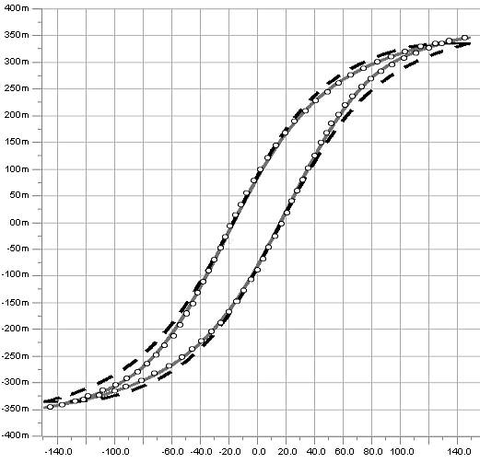
Рисунок 6 — Предельные петли гистерезиса К16х10х4,5 М2000НМ1, :
——— — измеренная - - - - - — модель Джилса-Атертона;
° ° ° ° ° — предлагаемая модель К16х10х4,5 М2000НМ1
Введение такой зависимости позволяет получить петлю гистерезиса, максимально приближенную к реальной, только для конкретных условий перемагничивания. При этом частные петли измеренным не соответствуют, как и в случае классической модели Джилса-Атертона. Проблема решается введением зависимостей от максимального поля намагничивания H_{m} и частоты не только для коэрцитивной силы, но и коэффициентов К₀ и σ.
$$K_{0}=p_{1}(\text{freq})⋅H_{m^{3}}+p_{2}(\text{freq})⋅H{}^{2}+p_{3}(\text{freq})⋅H_{m}+p_{4}(\text{freq}),$$
$$σ=0,4⋅H_{m}\text{.}$$
Для получения уравнений, аппроксимирующих зависимость параметров образца от частоты (рисунок 7), были проведены измерения петель гистерезиса магнитопровода К16х10х4,5 М2000НМ1 на частотах 20–100кГц при максимальном поле намагничивания 20–150А/м и температуре 23°С.
Для частот ниже 20кГц в модели предусматривается зависимость
$$K_{0}=a⋅\text{ln}(\text{freq})+b\text{.}$$
Аппроксимация проведена в пакете MathCad.
На рисунке 7 представлена зависимость коэффициента модели К₀ (коэрцитивной силы) от максимального приложенного поля при различных частотах перемагничивания материала.
Рисунок 7 — Зависимость коэрцитивной силы от максимального приложенного
поля перемагничивания на частотах 20–100кГц
Дополненная модель реализована в системе автоматизированного проектирования SystemVision для исследования характеристик в виде компонента, содержащего программу-алгоритм на языке vhdl.

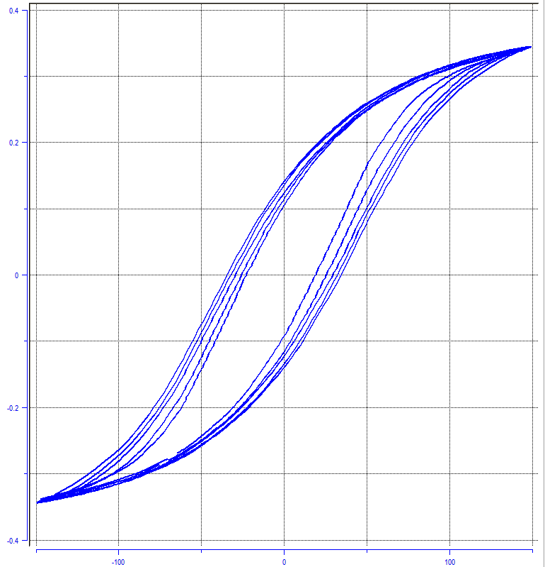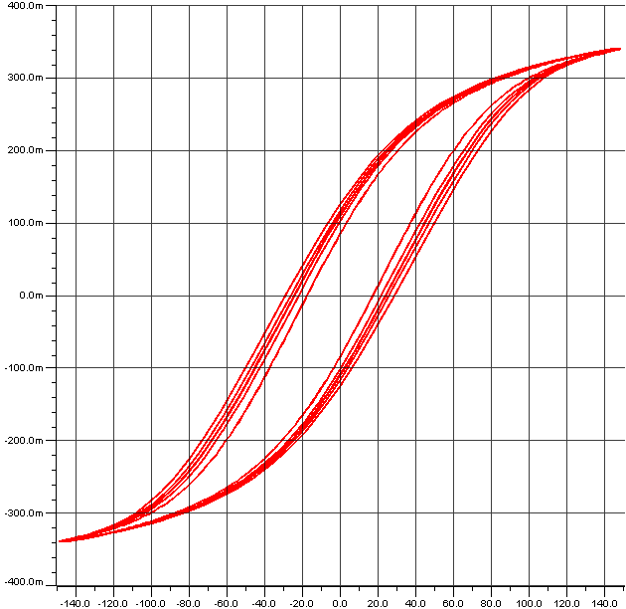
а б
Рисунок 8 — Предельные петли гистерезиса К16х10х4,5 М2000НМ1
при частотах перемагничивания 20-100кГц,
полученные с помощью измерений (а) и модели (б)

Полученная модель кольцевого ферритового сердечника марки М2000НМ1 позволяет получать предельные и частные петли гистерезиса соответствующие характеристикам реального магнитопровода (рисунок 8,9).

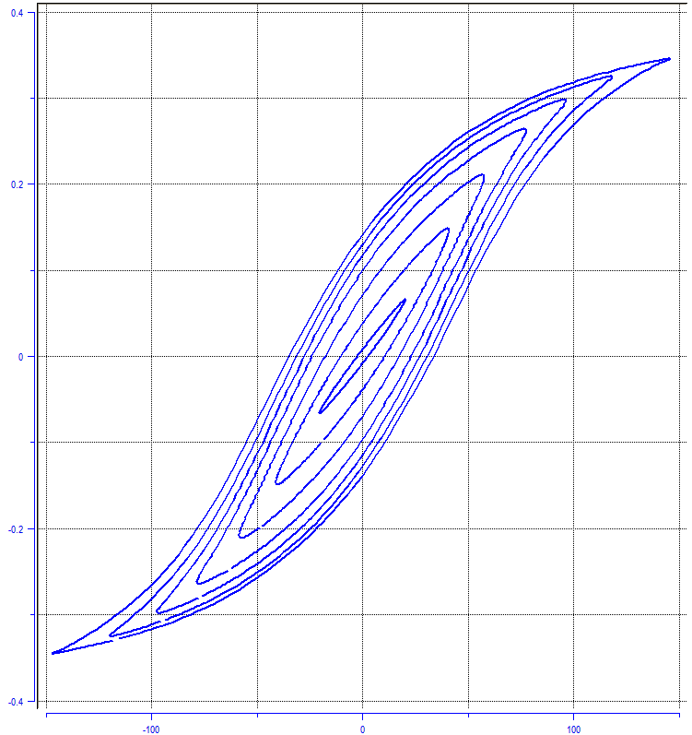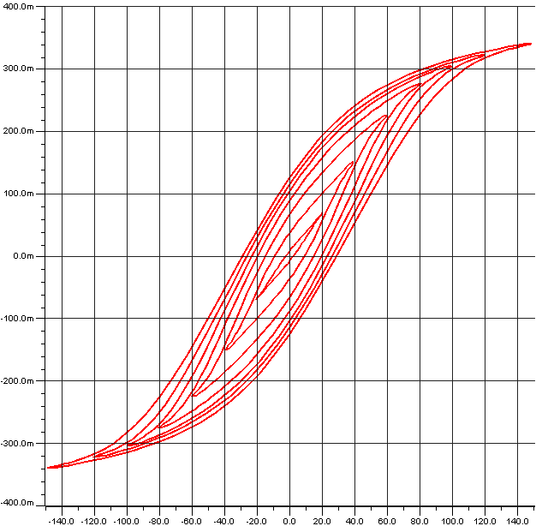
а б
Рисунок 9 — Семейства петель гистерезиса К16х10х4,5 М2000НМ1 при частоте перемагничивания 100кГц, полученные с помощью измерений (а) и модели (б)

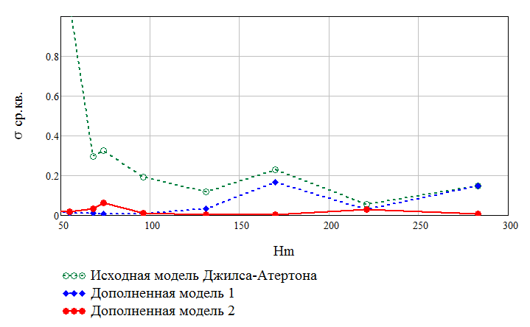
Рисунок 10 — Среднеквадратическая погрешность формы петли в зависимости от максимального приложенного поля H_{m} для исходной модели Джилса-Атертона, при добавлении зависимости для K₀ (дополненная модель 1) и σ (дополненная модель 2)

Модификация модели Джилса-Атертона позволяет скорректировать форму частных петель для соответствия поведения модели реальному образцу, и уменьшить среднеквадратическую погрешность при моделировании (рисунок 10).
Методика построения модели включает следующие этапы:
- Определение граничных условий перемагничивания, для которых составляется модель (минимальные и максимальные частота и приложенное поле);
- Снятие следующих характеристик и параметров образца с помощью программно-аппаратного комплекса: H_{c}(H_{m}), B_{r}(H_{m}), B_{m}(H_{m}). Основную кривую намагничивания можно снимать для одной частоты, а не всего диапазона.
- Расчет параметров модели Джилса-Атертона по алгоритму, изложенному в статье «A convient method to compute parameters of Jiles and Atherton model for ferrite materials» Jacek Izydorczyk с использованием данных измерений.
- Аппроксимация зависимости коэрцитивной силы H_{c}(H_{m}) для всего диапазона частот, нахождение коэффициентов уравнения для параметра
модели K₀:
$$K_{0}=p_{1}(\text{freq})⋅H_{m^{3}}+p_{2}(\text{freq})⋅H{}^{2}+p_{3}(\text{freq})⋅H_{m}+p_{4}(\text{freq})\text{.}$$
- Перенос в модифицированную модель, реализованную в системе SystemVision, полученных параметров и коэффициентов.
Построенная по предложенной методике кольцевого ферритового сердечника марки М2000НМ1 предназначена для использования в пакетах схемотехнического моделирования, поддерживающих VHDL-модели компонентов: MentorGraphics, Cadence и др. Она может быть использована в составе схем, содержащих кольцевой магнитопровод М2000НМ1, с целью сокращения этапа испытаний и предсказания характеристик. Получено свидетельство о регистрации программы разработанной модели кольцевого ферритового сердечника марки М2000НМ1.
7 Результаты, теоретическая и практическая ценность научной работы
- Доказана необходимость совершенствования моделей магнитопроводов с использованием измеренных характеристик реальных образцов;
- Предложена усовершенствованная автором модификация модели Джилса-Атертона для магнитопровода.
- Автором предложена методика нахождения параметров дополненной модели.
- По усовершенстванной методике построена модель сердечника, которая реализована в программе SystemVision.
- Имитационное моделирование показало достоверное улучшение формы петель гистерезиса и уменьшение погрешности при использовании дополненной модели по сравнению с исходной моделью Джилса-Атертона.
8 Список литературы, опубликованный авторами по теме научной работы
- Каткова А.А. Модель Джилса-Атертона магнитного сердечника в программе MICRO-CAP 7// Материалы докладов VIII международной научно-технической конференции студентов, аспирантов и молодых ученых «Энергия-2013». В 7 т. Т. 4 - Иваново: ФГБОУ ВПО ИГЭУ им. В.И. Ленина, 2013. С.353-354.
- Каткова А.А. Моделирование характеристик магнитопроводов. Метод усовершенствования модели Джилса-Атертона // Материалы докладов III Международной научно-практической конференции «Информатика, математическое моделирование, экономика». - Смоленск: СФ "РУК", 2013. С. 11-16.
- Каткова А.А. Исследование характеристик магнитопроводов с помощью установки магнитных параметров // Материалы докладов Девятнадцатой ежегодной международной научно-технической конференции студентов и аспирантов «Радиоэлектроника, электротехника и энергетика» в 4 т. Т.1. М.: Издательский дом МЭИ, 2013. - С. 216.
- Каткова А.А. Анализ математических моделей магнитных материалов // Материалы докладов Десятой международной научно-техническая конференции студентов и аспирантов «Информационные технологии, энергетика и экономика». - Смоленск: Изд-во "Универсум", 2013. - С. 210-214.
- Каткова А.А. Сравнение подходов к моделированию магнитных материалов // Материалы докладов 38-я научно-практической конференции молодых ученых. - Смоленск: СГСХА, 2013. С.60-63.
- Каткова А.А. Исследование и дополнение модели Джилса-Атертона для магнитного сердечника // Материалы докладов XIV Международной научной конференции «Системы компьютерной математики и их приложения» (СКМП-2013). - Смоленск: Изд-во СмолГУ, 2013. - Вып. 14. - С.33-35.
- Каткова А.А., Пеньков А.А. Исследование и сравнение математических моделей магнитных материалов. Дополнение модели Джилса-Атертона // сборник науч. статей по материалам науч.-практ. семинара "Современные достижения радиоэлектроники". Смоленск: ВАВ ВПО ВС РФ, 2013. С. 33-39.
- Каткова А.А. Введение частотной зависимости характеристик магнитного материала в модели Джилса-Атертона // Молодежь. Наука. Инновации: сборник трудов по материалам V межвузовской научно-практической студенческой конференции: в 2 т. / Смоленский филиал МИИТ. Смоленск, 2013. - Т.1. - 180 с. (с. 75-80)
- Каткова А.А. Исследование и моделирование характеристик магнитопроводов // Материалы II Всероссийского конгресса молодых ученых. Вып. 1. СПб: НИУ ИТМО, 2013. С.121-123.
- Каткова А.А. Исследование модели Джилса-Атертона для магнитного материала // V Всероссийские научные Зворыкинские чтения: сб. тез. докл. Всероссийской межвузовской научной конференции "Наука и образование в развитиии промышленной, социальной и экономической сфер регионов России". Муром, 12 апр 2013 г. - Муром: Изд.-полиграфический центр МИ ВлГУ, 2013. С.436-437.
- Каткова А.А. Усовершенствование модели Джилса-Атертона магнитного материала для решения проблемы моделирования частных петель // Материалы X Всероссийской научно-технической конференции «Динамика нелинейных дискретных электротехнических и электронных систем» (ДНДС-2013). Чебоксары: ФГБОУ ВПО "ЧГУ им. И.Н. Ульянова", 2013. С.349-350.
- Каткова А.А, Пеньков А.А. Модель кольцевого ферритового сердечника // Материалы III Международной научно-технической конференции "Энергетика, информатика, иннновации - 2013". В 2 томах. Том 1. Смоленск: Универсум, 2013. С.375-378.
- Каткова А.А., Пеньков А.А. Метод коррекции формы кривой намагничивания в модели Джилса-Атертона ферромагнитного сердечника. Электронный математический и медико-биологический журнал «Математическая морфология». – Т.12 – Вып. 4 – Смоленск, СГМА. – 2013. – URL:
http://www.smolensk.ru/user/sgma/MMORPH/N-40-html/katkova/katkova.htm.

В печати:
- Каткова А.А. Аппроксимация зависимости коэрцитивной силы от приложенного поля и частоты для ферритового сердечника М2000НМ1 // Материалы докладов Двадцатой ежегодной международной научно-технической конференции студентов и аспирантов «Радиоэлектроника, электротехника и энергетика». М.: Издательский дом МЭИ, 2014.
- Каткова А.А., Пеньков А.А. Анализ моделей магнитных элементов, используемых в системах автоматизированного проектирования // сборник науч. статей по материалам нач.-практ. семинара "Современные достижения радиоэлектроники". Смоленск: ВАВ ВПО ВС РФ, 2014.
- Каткова А.А. Коррекция формы петель гистерезиса в модели Джилса-Атертона // Материалы III Всероссийского конгресса молодых ученых. СПб: НИУ ИТМО, 2014.
- Каткова А.А. Аппроксимация зависимости коэрцитивной силы от условий перемагничивания и ее применение в модели ферритового сердечника // Материалы докладов XV Международной научной конференции «Системы компьютерной математики и их приложения» (СКМП-2014). - Смоленск: Изд-во СмолГУ, 2014.
- Каткова А.А. Сравнение подходов к моделированию магнитных элементов в САПР // Материалы докладов Одиннадцатой международной научно-технической конференции студентов и аспирантов «Информационные технологии, энергетика и экономика». - Смоленск: Изд-во "Универсум", 2014.

